Сумська міська рада
Виконавчий комітет
РІШЕННЯ

від 28.07.2020 № 362

Про організацію заходів щодо
визначення місць для розміщення
матеріалів передвиборної агітації
під час проведення місцевих виборів 25 жовтня 2020 року
З метою cприяння матеріально-технічному забезпеченню підготовки і проведення місцевих виборів 25 жовтня 2020 року, відповідно до частини четвертої статті 56 Закону України «Про місцеві вибори», керуючись статтею 40 Закону України «Про місцеве самоврядування в Україні», виконавчий комітет Сумської міської ради

ВИРІШИВ:

1. Затвердити перелік місць для розміщення матеріалів передвиборної агітації під час проведення місцевих виборів 25 жовтня 2020 року згідно з додатком 1 до цього рішення.

2. Балансоутримувачам/власникам місць для розміщення матеріалів передвиборної агітації, що зазначені у додатку 1 до цього рішення, в тому числі: департаменту інфраструктури міста Сумської міської ради (Журба О. І.), управлінню «Інспекція з благоустрою міста Суми» Сумської міської ради (Голопьоров Р. В.):

2.1. Провести інвентаризацію спеціальних стендів і дошок оголошень для розміщення матеріалів передвиборної агітації, що будуть розташовані на території Сумської міської об’єднаної територіальної громади.

2.2. За результатами інвентаризації привести у належний стан спеціальні стенди та дошки, а за їх відсутністю на місцях, визначених в додатку 1 до цього рішення, виготовити та встановити стенди та дошки затвердженого зразка (додаток 2),виходячи з кошторисних витрат у межах затвердженого бюджету.

3. З метою розміщення матеріалів передвиборної агітації під час проведення місцевих виборів 25 жовтня 2020 року використовувати дошки для розміщення інформації, що належать суб’єктам господарювання та використовується для розміщення комерційної реклами та інформації на території міста (за згодою з їх власниками).

4. Керівникам підприємств, організацій, закладів та установ, партій та громадських організацій Сумської міської об’єднаної територіальної громади не допускати розміщення матеріалів передвиборної агітації під час проведення місцевих виборів 25 жовтня 2020 року в інших місцях, окрім спеціально обладнаних стендів та дошок оголошень.

5. Контроль за виконанням даного рішення покласти на заступників міського голови відповідно до розподілу обов’язків.

Міський голова О.М. Лисенко

Фролов О.М.
______________________________________________________________________________________________________________________
Розіслати: Кривцову А. В., Журбі О.І., Клименку Ю. М., Голопьорову Р. В., Коцуру М.В., Мечику В.А., Павлик Ю.А.

Додаток 1

Додаток 1
до рішення виконавчого комітету
Сумської міської ради
від 28.07.2020 № 362

ПЕРЕЛІК
місць для розміщення матеріалів передвиборної агітації
до місцевих виборів 25 жовтня 2020 року

№ п/п | Адреса та місце розташування
1. | пл. Привокзальна, 9
2. | вул. Троїцька,37
3. | вул. Родини Линтварьових, 89
4. | вул. Привокзальна, 31
5. | пр-т Т. Шевченка, 20
6. | вул. Горького, 21
7. | вул. Металургів,13
8. | вул. Реміснича,12
9. | вул. Білопільський шлях, 7
10. | вул. Ярослава Мудрого, 61
11. | вул. Данила Галицького, 39
12. | вул. Нахімова, 38
13. | вул. Данила Галицького, 53
14. | вул. Лисенка, 10
15. | вул. Перемоги, 2
16. | вул. Роменська, 81
17. | пр-т Курський, 105
18. | пр-т. Курський, 135
19. | Гуртожиток технікуму СНАУ
20. | вул. Ковпака, 77-а
21. | вул. Романа Атаманюка, 27
22. | Покровська площа, 8
23. | вул. Петропавлівська, 68
24. | вул. Герасима Кондратьєва, 35
25. | вул. Герасима Кондратьєва, 167/1
26. | вул. Петропавлівська, 106
27. | вул.Герасима Кондратьєва,122
28. | вул. Герасима Кондратьєва,181
29. | пр-т ім. М. Лушпи, 9
30. | пр-т ім. М. Лушпи, 47
31. | вул. Харківська, 1
32. | вул.Харківська, 32
33. | вул. Харківська, 4
34. | вул. Прокоф’єва, 46
35. | вул.СергіяТабали (Сєвєра), 23
36. | пр-т ім. М. Лушпи, 12
37. | пр-т ім. М. Лушпи, 47
38. | вул. Івана Сірка, 33/1
39. | вул. Інтернаціоналістів,21
40. | вул.Героїв Крут, 36 -в

41. | вул. Санаторна, 31
42. | вул. Петропавлівська, 49
43. | 3-й Парковий проїзд, 3
44. | вул. М. Вовчок, 1
45. | вул. Охтирська, 26
46. | вул. Доватора, 32
47. | с. Піщане, вул. Шкільна, 41-а
48. | с. Верхнє Піщане, вул. Парнянська, 7

В.о. начальника управління
архітектури та містобудування
Сумської міської ради О.М. Фролов

Додаток 2
до рішення виконавчого комітету
Сумської міської ради
від 28.07.2020 № 362

Ескізи
інформаційних стендів для розміщення матеріалів передвиборної агітації під час проведення місцевих виборів 25 жовтня 2020 року

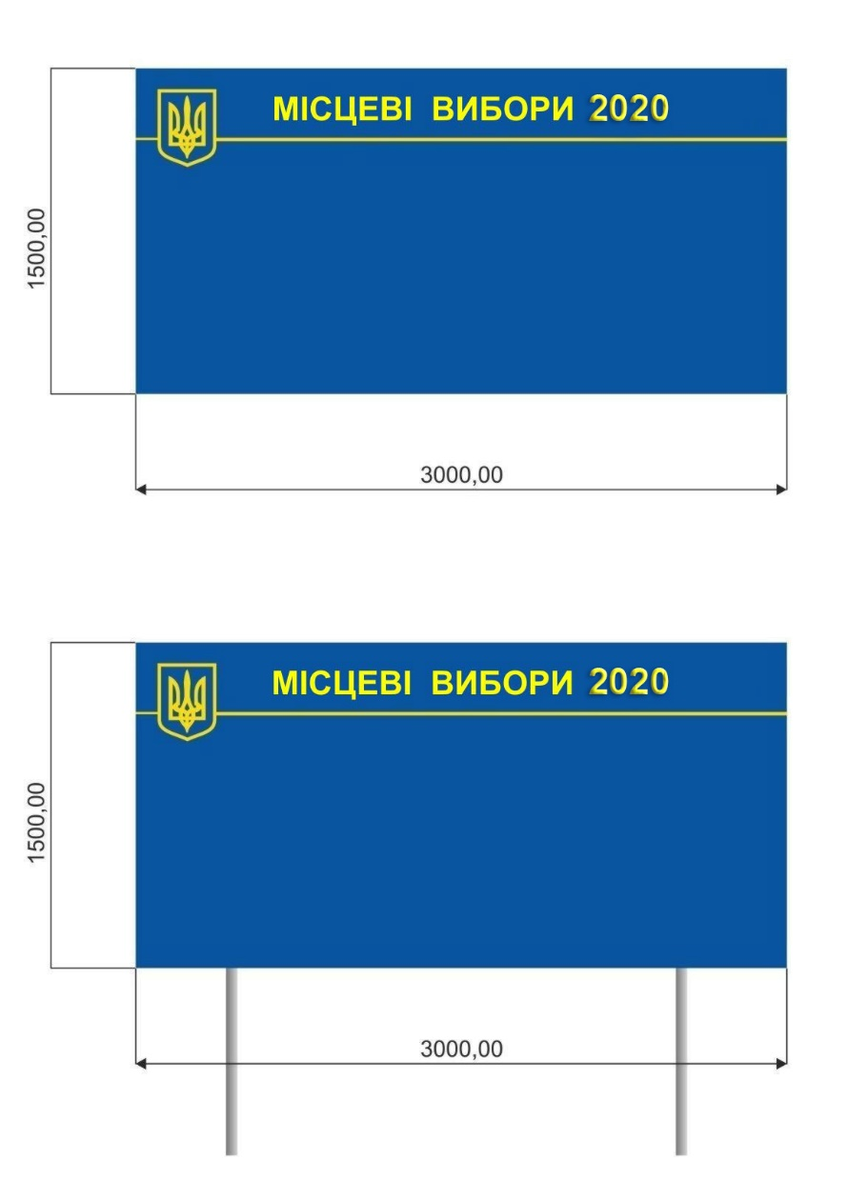

А- дошка

Б- стенд

Пояснення:
- Написи виконати жовтим кольором.
- Фон – синім кольором.

В.о. начальника управління
архітектури та містобудування
Сумської міської ради О.М. Фролов

